PHP第三阶段第三节git版本控制
目录
PHP第三阶段第三节git版本控制 1
一、Git简介 1
二、获取与创建目录 2
设置Git本地项目开发库默认路径 2
配置本地用户和邮箱 2
git init 将一个目录初始化为 Git 仓库 3
git 创建远程仓库 3
git clone 复制一个 Git 仓库，以上下其手 4
三、分享与更新项目 4
git fetch 从远端仓库下载新分支与数据 git pull 从远端仓库提取数据并尝试合并到当前分支 4
git push 推送你的新分支与数据到某个远端仓库 5
四、merge冲突解决 5

因为老师之前都是用的svn做版本库的管理，所以git我们来一起学习。
力动企业源码库地址：https://github.com/minghuaPu/yuanku

一、Git简介
GIT（分布式版本控制系统）
Git是一款免费、开源的分布式版本控制系统，用于敏捷高效地处理任何或小或大的项目。^{[1]} Git的读音为/gɪt/。
Git是一个开源的分布式版本控制系统，可以有效、高速的处理从很小到非常大的项目版本管理。^{[2]} Git 是 Linus Torvalds 为了帮助管理 Linux 内核开发而开发的一个开放源码的版本控制软件。

二、获取与创建目录

设置Git本地项目开发库默认路径
如果设置了，就不用每次打开Git再cd打开目录了。方法：右键Git Bash快捷图标（桌面图标）属性，找到快捷方式-起始位置，把你的项目地址放在这里就可以了。如下图：
mkdir project
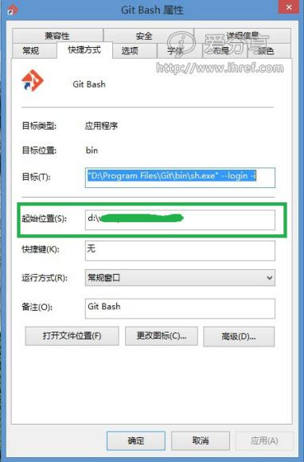

配置本地用户和邮箱
用户名邮箱作用 : 我们需要设置一个用户名 和 邮箱, 这是用来上传本地仓库到GitHub中, 在GitHub中显示代码上传者;
使用命令 :
git config --global user.name "HanShuliang" //设置用户名
git config --global user.email "13241153187@163.com" //设置邮箱
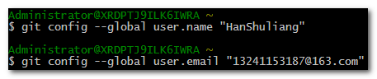
到此Git客户端已安装及GitHub配置完成，现在可以从GitHub传输代码了。

git init 将一个目录初始化为 Git 仓库
在目录中执行 git init，就可以创建一个 Git 仓库了。比如，我们恰好有个目录，里头有些许文件，如下：
$ cd konnichiwa
$ ls
README hello.rb
在这个项目里头，我们会用各种编程语言写 “Hello World” 实例。 到目前为止，我们只有 Ruby 的，不过，这才刚上路嘛。为了开始用 Git 对这个项目作版本控制，我们执行一下 git init。
$ git init
Initialized empty Git repository in /opt/konnichiwa/.git/
# 在 /opt/konnichiwa/.git 目录初始化空 Git 仓库完毕。
现在你可以看到在你的项目目录中有个 .git 的子目录。 这就是你的 Git 仓库了，所有有关你的此项目的快照数据都存放在这里。
$ ls -a
. .. .git README hello.rb
恭喜，现在你就有了一个 Git 仓库的架子，可以开始快照你的项目了。
简而言之，用 git init 来在目录中创建新的 Git 仓库。 你可以在任何时候、任何目录中这么做，完全是本地化的。

git 创建远程仓库
向仓库添加一个文件并到本地
git add .
提交
git commit -a -m "add README"

在本地仓库添加一个远程仓库，并把本地仓库master分支跟踪到远程分支

git remote add origin https://github.com/minghuaPu/yuanku.git
git push -u origin master

出错用下面的
git remote set-url origin https://github.com/minghuaPu/yuanku.git
git push origin master

git clone 复制一个 Git 仓库，以上下其手
如果你需要与他人合作一个项目，或者想要复制一个项目，看看代码，你就可以克隆那个项目。 执行 git clone [url]，[url] 为你想要复制的项目，就可以了。
$ git clone git://github.com/minghuaPu/yuanku.git
$ cd simplegit/
$ ls
README Rakefile lib
上述操作将复制该项目的全部记录，让你本地拥有这些。并且该操作将拷贝该项目的主分支， 使你能够查看代码，或编辑、修改。进到该目录中，你会看到 .git 子目录。 所有的项目数据都存在那里。
$ ls -a
. .. .git README Rakefile lib
$ cd .git
$ ls
HEAD description info packed-refs
branches hooks logs refs
config index objects
默认情况下，Git 会按照你提供的 URL 所指示的项目的名称创建你的本地项目目录。 通常就是该 URL 最后一个 / 之后的任何东西。如果你想要一个不一样的名字， 你可以在该命令后加上它，就在那个 URL 后面。
简而言之，使用 git clone 拷贝一个 Git 仓库到本地，让自己能够查看该项目，或者进行修改。

三、分享与更新项目

git fetch 从远端仓库下载新分支与数据 git pull 从远端仓库提取数据并尝试合并到当前分支
Git 有两个命令用来从某一远端仓库更新。 git fetch 会使你与另一仓库同步，提取你本地所没有的数据，为你在同步时的该远端的每一分支提供书签。 这些分支被叫做“远端分支”，除了 Git 不允许你检出（切换到该分支）之外，跟本地分支没区别 —— 你可以将它们合并到当前分支，与其他分支作比较差异，查看那些分支的历史日志，等等。同步之后你就可以在本地操作这些。
第二个会从远端服务器提取新数据的命令是 git pull。 基本上，该命令就是在 git fetch 之后紧接着 git merge 远端分支到你所在的任意分支。 我个人不太喜欢这命令 —— 我更喜欢fetch 和 merge 分开来做。少点魔法，少点问题。 不过，如果你喜欢这主意，你可以看一下 git pull 的 官方文档。
假设你配置好了一个远端，并且你想要提取更新，你可以首先执行 git fetch [alias] 告诉 Git 去获取它有你没有的数据，然后你可以执行 git merge [alias]/[branch] 以将服务器上的任何更新（假设有人这时候推送到服务器了）合并到你的当前分支。 那么，如果我是与两三个其他人合作 Hello World 项目，并且想要将我最近连接之后的所有改动拿过来，我可以这么做：
$ git fetch

git push 推送你的新分支与数据到某个远端仓库
想要与他人分享你牛鼻的提交，你需要将改动推送到远端仓库。 执行 git push [alias] [branch]，就会将你的 [branch] 分支推送成为 [alias] 远端上的 [branch] 分支。 让我们试试推送我们的主分支到先前添加的“github”远端仓库上去。
$ git remote set-url origin https://github.com/minghuaPu/yuanku.git

git push origin master

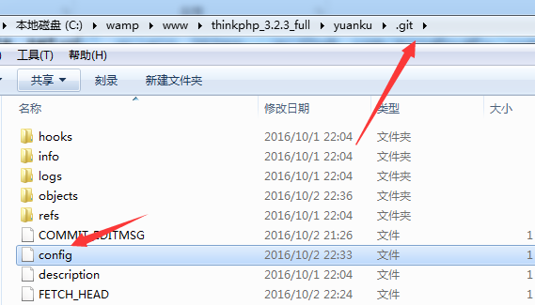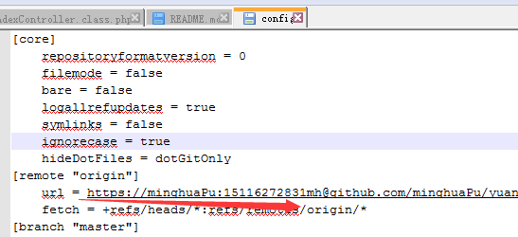

git config --global user.name "HanShuliang" //设置用户名
git config --global user.email "13241153187@163.com" //设置邮箱

四、merge冲突解决

1、检查冲突的文件有哪些，找到后一一解决好，如果是runtime文件夹下的可以直接删掉！
git checkout

2、再git add 指定文件夹

git安装完，进入www目录 点右键Git Bash Here

git clone https://github.com/minghuaPu/20160926.git

然后修改任意文件的内容
使用以下命令提交：
第一步： git add 文件目录+文件名
第二步：git commit -m "first commit"
第三步：git remote add origin https://github.com/minghuaPu/20160926.git
第四步：git push -u origin master

更新操作：
git fetch

注意的点：一旦有同学提交，你在提交的时候，必须是要先更新才能提交！

